2023-2024学年吉林省四平市梨树县九年级（上）期末物理试卷
一、选择题（共12分，单选题，每小题2分）
1．（2分）关于热现象，下列说法正确的是（ ）
A．热值大的燃料完全燃烧，放出的热量一定多
B．对物体做功，物体内能一定增大
C．物体的内能增加，可能是从外界吸收了热量
D．热量总是从内能大的物体向内能小的物体传递
2．（2分）关于热机，下列说法正确的是（ ）
A．热机是利用化学能做功的机械
B．内燃机是燃料在汽缸内燃烧的热机
C．内燃机的效率比蒸汽机的低
D．增大热机的功率，可以提高热机的效率
3．（2分）下列选项中，能用如图所示的图象表示的是（ ）
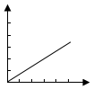
A．探究电流与电阻关系的实验中，变阻器接入阻值R₁与定值电阻R的关系
B．探究影响电阻大小的因素实验中，定值电阻R和它两端电压U的关系
C．探究燃料的热值实验中，某种燃料的热值q与燃料质量m的关系
D．探究物质的吸热能力实验中，某种物质的比热容c与物体质量m的关系
4．（2分）关于物体的导电性能，下列说法正确的是（ ）
A．导体能够导电是因为导体内有大量的自由电子存在
B．绝缘体不容易导电，是因为绝缘体内没有自由电荷
C．电加热器的发热体部分使用超导材料可以降低电能损耗
D．导电性能介于导体和绝缘体之间的材料称做半导体
5．（2分）如图甲所示的电路中，电源电压保持不变，R₀为定值电阻，R为滑动变阻器。闭合开关S，移动滑片P，则下列说法正确的是（ ）
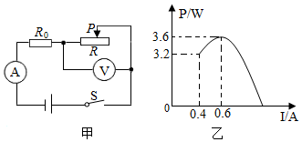
A．滑动变阻器的最大阻值是10Ω
B．图中电压表的量程为0～3V
C．电源电压为12V
D．电路消耗的最大电功率为7.2W
6．（2分）在家庭电路中，下列说法正确的是（ ）
A．发现煤气泄漏，应断开煤气开关再马上启动吸油烟机
B．用试电笔判断火线或零线时，手指千万不能碰到笔尖
C．只要不直接和火线接触，人就不会触电
D．发现有人触电时，应先救人再断开电源
二、多选题（多选、错选不得分，漏选得1分，共3小题，每小题3分，满分9分）
（多选）7．（3分）关于分子动理论的基本观点，下列说法正确的是（ ）
A．常见的物质是由大量的分子、原子构成的
B．墨水在热水中扩散得快，表明温度越高分子运动越剧烈
C．墨水和水均匀混合后总体积变小，说明分子间存在间隙
D．固体和液体能保持一定的体积，是因为分子间的引力大于斥力
（多选）8．（3分）如图是小虎家中电路的一部分，下列说法正确的是（ ）
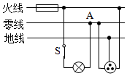
A．零线与地线之间的电压为220V
B．闭合开关S后，站在地上的人接触A点一定会触电
C．使用三孔插座是为了将用电器的金属外壳接地
D．为了安全，禁止用铜丝、铁丝等导线代替保险丝
（多选）9．（3分）如图，电源电压为6V保持不变，灯泡L上标有“4V 2W”字样₂上标有“20Ω 1A”字样，定值电阻R₁阻值为10Ω，电流表量程为0～3A．电压表量程为0～3V，不计温度对灯丝电阻的影响。则下列说法正确的是（ ）
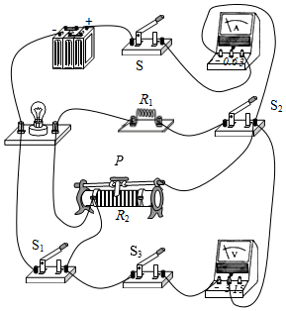
A．灯泡正常工作时的电阻是8Ω
B．当S、S₁、S₂闭合，S₃断开，R₂滑片处于最右端时，电流表示数为0.9A
C．当S、S₁、S₂闭合，S₃断开，R₂滑片处于最右端时，电路总功率为18W
D．当S、S₃闭合，S₁、S₂断开时，为确保元件安全，R₂的取值范围为4～8Ω
三、填空题（每空1分，共18分）
10．（2分）一块0℃的冰在熔化成0℃水的过程中 （选填“吸收”或“放出”）了热量，这个过程中分子的 （选填“动能”或“势能”）不会发生改变。
11．（2分）图中是某四冲程内燃机工作循环中的 冲程，若此内燃机1秒内对外做功20次，则飞轮转速是 r/min。
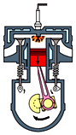
12．（2分）用与丝绸摩擦过的玻璃棒靠近一个轻质小球，二者相互作用情况如图所示，则这个轻质小球带 （选填“正”或“负”）电， （填一种物理仪器的名称）就是根据这种原理制成的。
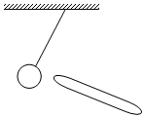
13．（3分）如图甲，在烧杯中加入盐水，将铜片和锌片放在盐水中，与电压表连接在一起。这个电池工作时，把 能转化为 能，把图甲中的电压表换为图乙的发光二极管，要想二极管发光 （选填“A”或“B”）要接发光二极管正极。
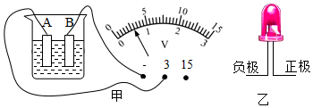
14．（1分）两只定值电阻，甲标有“10Ω 1A”，乙标有“15Ω 0.6A”，若保证它们安全工作，电路两端允许加的最大电压为 V。
15．（2分）如图所示，电源电压不变，开关S由断开到闭合 ，电压表与电流表示数的比值 。（选填“变大”“不变”或“变小”）
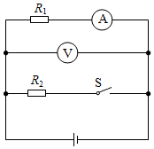
16．（2分）小虎在探究通过导体的电流与电阻的关系时，根据实验的数据绘出了如图所示的图象，根据图象可知：小虎控制导体两端的电压为 V；电压一定时，导体中的电流与电阻成 。
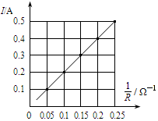
17．（2分）家庭电路中，同时工作的电器越多，总电阻越 ；当家中同时使用的用电器的总功率过大时，家
庭电路中的 （选填“漏电保护器”或“空气开关”）会自动断开，切断电路。
18．（2分）小虎利用一个定值电阻和一只标有“2.5V”字样的小灯泡进行电学实验，根据测量的数据绘制图象如图所示：分析图象中A、B、C三点电阻R_{A}、R_{B}、R_{C}，则电阻最大的点是 ，小灯泡的额定功率P＝ W。
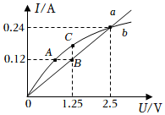
四、计算题（19题8分，20题10分，共18分，要求写出必要的文字说明、公式、主要的运算过程、数值和单位）
19．（8分）小虎家使用的是燃气热水器，已知燃气的热值为4.0×10⁷J/m³，水的比热容为4.2×10³J/（kg•℃）。在一个标准大气压下，小虎用热水器给初温为15℃的水加热到45℃，用去0.2m³燃气。计算：
（1）这些燃气完全燃烧放出的热量。
（2）40L水升温吸收的热量。
（3）小虎家热水器的热效率。
20．（10分）如图甲是便携式挂烫机，图乙是它内部电路图。R₁、R₂都是加热电阻，加热时只有电阻R₁工作，额定加热功率为800W；保温时只有电阻R₂工作，电阻R₂＝1100Ω。S为开关，可实现“加热”、“保温”或“断开”状态的转换。小虎断开其它用电器，只接通挂烫机且处于加热状态，观察图丙所示的电能表的转盘在50s内转了50转。计算：
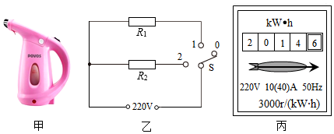
（1）R₁的阻值；
（2）挂烫机正常工作时，保温10s电路消耗的电能。
（3）小虎在使用挂烫机时，它的实际加热功率。
五、实验、作图题（共22分）
21．（7分）如图，甲、乙、丙三图装置完全相同，燃料的质量、烧杯中液体的质量和初温都相同。
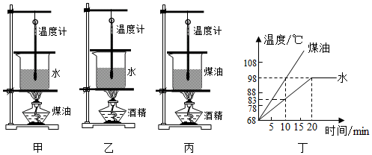
（1）为了得到质量相同的水和煤油，需要的测量工具是 。
（2）根据实验数据，小虎作出了水和煤油的温度随加热时间变化的图象，如图丁。观察图丁 ；煤油和水的比热容之比是 。
（3）接下来比较酒精和煤油热值，小虎通过质量相同的燃料完全烧尽后水升高的温度来比较热值大小，烧杯中水的质量应该 （选填“大”或“小”）一些，原因是 。
（4）小龙同学选择用两种燃料将甲、乙两个装置中的水均加热至相同温度，她试图通过测量 来反映这两种燃料热值的大小关系。
（5）实验室备有酒精温度计、煤油温度计和水银温度计（玻璃泡中液体质量相等），几种测温物质的相关数据如下表所示，为了减小热损失对实验的影响 温度计。
测温物质 | 酒精 | 煤油 | 水银
比热容[J/（kg•℃）] | 2×10³ | 2.1×10³ | 0.14×10³
标准气压下沸点（℃） | 78 | 180〜310 | 356.7
22．（3分）小虎用如图所示的电路探究并联电路中的电流规律，他选用的电源电压是3V。
（1）关于小灯泡规格的选择，下列说法正确的是 。
A．没有限制，可以任意选取
B．小灯泡的额定电压必须为3V
C．小灯泡的规格应该不同
D．必须保证小灯泡的额定电流相同
（2）开关闭合后，在连接两电流表的金属导线中，自由电子移动方向是 （选填“向左”、“向右”或“无规则运动”）。
（3）在得出实验结论时，我们将图中A、B处的电流称为支路中的电流，C处的电流称为 中的电流。
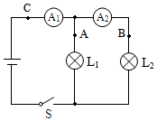
23．（7分）小虎用如图甲所示的电路探究电流与电压关系。
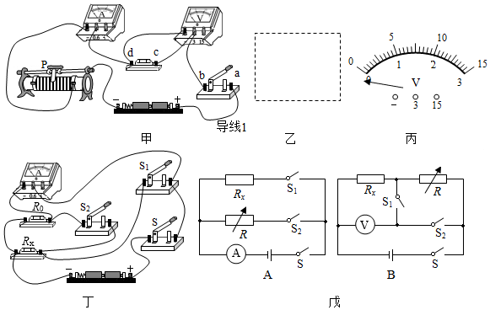
（1）请根据图甲的电路连接情况，在图乙虚线框内画出对应的电路图。
（2）开关闭合前，小虎发现电压表指针位置如图丙所示，接下来小虎要对电压表进行的操作是 。
（3）开关闭合后，实验中发现电流表无示数。为查找问题，先将导线1从a点断开，发现当接触d点、c点时，电流表有示数 。
A．开关S断路 B．滑动变阻器断路 C．电阻R断路
电压/V | 0.5 | 1 | 1.5 | 2 | 2.5
电流/A | 0.1 | 0.2 | 0.3 | 0.4 | 0.5
（4）小虎排除故障后，实验中测得多组数据如表。分析表中数据可得：导体的电阻一定时，通过导体的电流与导体两端电压成 。
（5）小虎连接如图丁所示的实验电路测量出了未知电阻R_{x}的阻值。已知定值电阻的阻值为R₀、电源两端电压保持不变，以下是小虎同学设计的实验方案，请补充完整。
① ，电流表示数为I₁。
②当开关S、S₂闭合，S₁断开时，电流表示数为I₂；则待测电阻R_{x}＝ （用所测量的物理量及已知量的符号表示）。
（6）小虎利用图丁中的两节干电池、电流表等器材设计了图戊中A、B两个实验方案，测量另一个阻值为数百欧的电阻R_{x}，其中能准确测量R_{x}阻值的是方案 。（图戊中的电阻箱R是一种可以读出接入电路中阻值的可变电阻器，变化范围为0～999.9Ω）
24．（5分）小虎用两根阻值相同的电阻丝给两烧瓶中的煤油加热。探究电流通过导体时，产生热量多少的影响因素。
（1）如图，两烧瓶中装入的是质量相等、初温相同的 （选填“同种”或“不同种”）液体。闭合开关，调节滑动变阻器，使两电流表示数 （选填“相同”或“不同”），可以探究电流通过导体产生的热量与 的关系。
（2）生活中，许多用电器接通电源后，都伴有热现象发生。例如电炉丝通过导线接到电路里，而导线却几乎不发热，原因是通过电炉丝的电流 通过导线的电流，电炉丝的电阻 导线的电阻。（两空均选填“大于”、“等于”或“小于”）
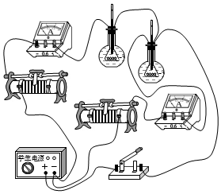
六、综合应用题（共6分）
25．（6分）机器人的应用已经越来越广泛，如下是给医务人员和病人送餐的电动机器人及其内部的部分电路和相关参数图象。
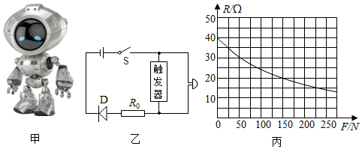
（1）此机器人的驱动装置 （选填“属于”或“不属于”）热机。
（2）如图甲，机器人送餐时，以它为参照物 （选填“运动”或“静止”）的。
（3）机器人送餐时，1min内在水平地面沿直线匀速移动了30m，机器人匀速移动时，则它运动时受到的阻力是 N。
（4）如图乙是机器人内部保护电路原理图，电源电压为30V。图中D为餐盘下的压敏二极管，其阻值R随所受压力变化图象如图丙所示，当电路中的电流大于0.5A时，触发器断开，以免机器人损伤，保护电阻R₀的阻值是 Ω。
（5）当机器人送餐后空载返回，用时100s，此时电路中的电流是 A，此过程中在电阻R₀上产生的热量是 J。
2023-2024学年吉林省四平市梨树县九年级（上）期末物理试卷
试题解析
一、选择题（共12分，单选题，每小题2分）
1．（2分）关于热现象，下列说法正确的是（ ）
A．热值大的燃料完全燃烧，放出的热量一定多
B．对物体做功，物体内能一定增大
C．物体的内能增加，可能是从外界吸收了热量
D．热量总是从内能大的物体向内能小的物体传递
解：A、燃料燃烧放出热量的多少、质量和燃烧程度有关；
B、对物体做功、高度等，故B错误；
C、物体的内能增加，也可能外界对物体做了功；
D、热量是从高温物体向低温物体传递的或者从物体的高温部分传向低温部分，故D错误。
故选：C。
2．（2分）关于热机，下列说法正确的是（ ）
A．热机是利用化学能做功的机械
B．内燃机是燃料在汽缸内燃烧的热机
C．内燃机的效率比蒸汽机的低
D．增大热机的功率，可以提高热机的效率
解：A、热机是利用内能做功的机械；
B、内燃机是燃料在汽缸内燃烧的热机；
C、内燃机的效率比蒸汽机的高；
D、增大热机的功率，功率与效率无关。
故选：B。
3．（2分）下列选项中，能用如图所示的图象表示的是（ ）
A．探究电流与电阻关系的实验中，变阻器接入阻值R₁与定值电阻R的关系
B．探究影响电阻大小的因素实验中，定值电阻R和它两端电压U的关系
C．探究燃料的热值实验中，某种燃料的热值q与燃料质量m的关系
D．探究物质的吸热能力实验中，某种物质的比热容c与物体质量m的关系
解：观察图象可知，这是一个正比例函数图象。
A、探究电流与电阻关系的实验中，因为电源电压不变_{滑}＝U﹣U_{R}，根据串联电路的分压特点知：＝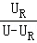＝定值₁与定值电阻R成正比，故A符合题意；
B、探究影响电阻大小的因素实验中，与电流和电压无关；
C、探究燃料的热值实验中，与燃料质量m没有关系；
D、探究物质的吸热能力实验中，与物体质量m没有关系。
故选：A。
4．（2分）关于物体的导电性能，下列说法正确的是（ ）
A．导体能够导电是因为导体内有大量的自由电子存在
B．绝缘体不容易导电，是因为绝缘体内没有自由电荷
C．电加热器的发热体部分使用超导材料可以降低电能损耗
D．导电性能介于导体和绝缘体之间的材料称做半导体
解：A、导体能够导电是因为导体内有大量的自由电荷；
B、绝缘体不容易导电，故B错误；
C、电加热器的发热体部分使用超导材料，故C错误；
D、导电性能介于导体和绝缘体之间的材料称做半导体。
故选：D。
5．（2分）如图甲所示的电路中，电源电压保持不变，R₀为定值电阻，R为滑动变阻器。闭合开关S，移动滑片P，则下列说法正确的是（ ）
A．滑动变阻器的最大阻值是10Ω
B．图中电压表的量程为0～3V
C．电源电压为12V
D．电路消耗的最大电功率为7.2W
解：AB、闭合开关，电流表测量电路电流。当滑动变阻器接入电路中的电阻最大时₀串联，电流表测电路中的电流，
由图乙可知，电路中的最小电流I_{最小}＝0.6A，滑动变阻器的功率P₁＝3.4W，
由P＝I²R可得，滑动变阻器的最大阻值：
R_{最大}＝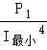＝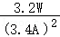＝20Ω；
根据P＝UI可知此时电压表的示数为U₈＝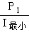＝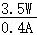＝8V，故B错误；
C、因串联电路中总电阻等于各分电阻之和，
所以，由I＝，电源的电压：U＝I_{最小}（R_{最大}+R₀）＝0.6A×（20Ω+R₀），
由图乙可知，当电路中的电流I′＝0.8A时，最大为P₁′＝3.5W，
则滑动变阻器接入电路中的电阻：R′＝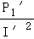＝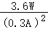＝10Ω；
电源的电压：U＝I′（R′+R₀）＝6.6A×（10Ω+R₀），
因电源的电压不变，所以₄）＝0.6A×（10Ω+R₆），
解得：R₀＝10Ω，
电源的电压：U＝I_{最小}（R+R₀）＝3.4A×（20Ω+10Ω）＝12V，故C正确；
D、当滑动变阻器的电阻为0时，根据P＝，最大为：
P_{最大}＝＝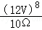＝14.4W。
以上内容仅为本文档的试下载部分，为可阅读页数的一半内容。如要下载或阅读全文，请访问：https://d.book118.com/728112114124006027

